篮球协会需求文档

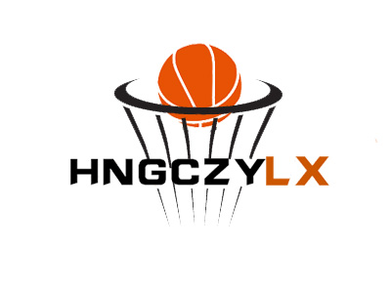

2018年 6月25日
目录
一、网站目标 2
二、网站用户群 2
三、网站名称 2
四、网站风格 2
五、导航 2
六、主页栏目 3
七、主页banner 3
八、分页内容 3
九、分页banner 4
十、网站功能 4
十一、 网站结构图 4
十二、 时间要求 8

网站目标
- 提高球队知名度

二、网站用户群
1.广大校友
2.篮球爱好者
3.领导老师

三、网站名称
篮球协会网站

四、网站风格
1.色彩：深灰为主体色，蓝色，为辅
2.风格：简约

五、导航
网站首页 球队风采 球队介绍 关于我们

六、主页栏目
1.荣誉栏目：以图为主（左右滑动切换）展示球队所获得荣誉

2.赛事栏目：（列表样式）推送最近的球队比赛赛事时间

3.留言板，友情链接栏目

七、主页banner
Banner： 1.球队合照
2.获奖
3.训练照片

八、分页内容
1.分页导航：球队风采 球队介绍 关于我们
2.内容描述:
风采：获得的荣誉 赛事动态 训练
球队介绍：文化，名字 成员 成员位置
关于我们：留言板，比赛精彩镜头剪辑，视频回顾。

九、分页banner
1. 风采banner
2. 球队介绍banner
3. 关于我们banner

十、网站功能
1.分享朋友圈，分享微信，分享qq空间，分享新浪微博

网站结构图

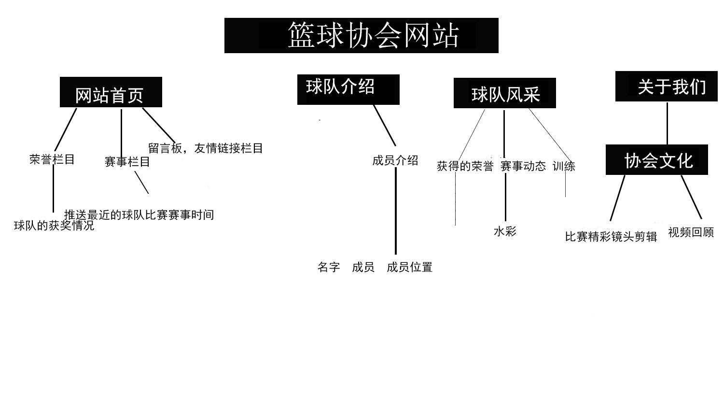

时间要求
完成时间：7月6日

